Выпуск № 40. Апрель 2021 г.
Православный листок
храма Рождества Пресвятой Богородицы г. Россошь
Издается по благословению настоятеля храма иерея Василия Яковлева
_______________________________________________________________________________

ПАСХА – ПОДАРОК НЕЗАСЛУЖЕННЫЙ
Сергей Комаров
Источник: Радонеж
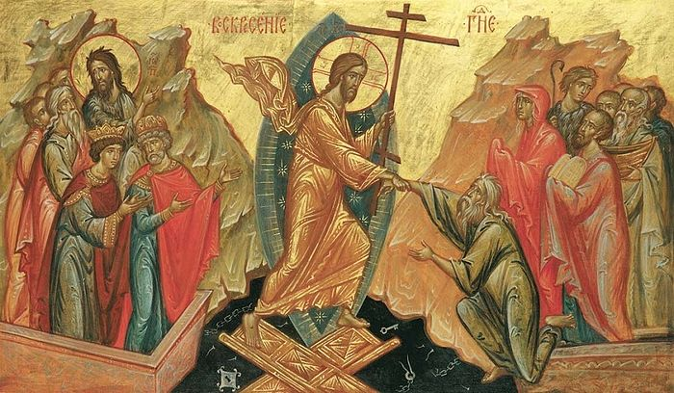
Пасха – подарок незаслуженный. Можно представить, например, что какого-нибудь злостного преступника судят, дают пожизненное заключение – и вдруг выпускают на волю, щедро наградив. Пасха после Страстной седмицы и есть такой изумительный дар, совершенно нелогичный по человеческому рассуждению.
Во все предпасхальные дни, а особенно в Страстную Пятницу как раз и ощущаешь себя пойманным разбойником, перед которым пустили видеоленту с его собственными преступлениями. Предательство Иуды, злоба фарисеев и книжников, неверие иудеев, черная неблагодарность исцеленных Христом людей, трусость апостолов, отречение Петра – это все я, все обо мне. В Великую Пятницу, когда Плащаницу с траурным шествием обносят вокруг храма, грудь давит все та же мысль: «Его, Иисуса, Которого я так люблю, убили из-за меня. Если бы даже все люди мира были святы, мои грехи все равно заставили бы Господа распинаться. И Он распялся – из-за меня, из-за нас».
И вдруг, после ужаса Страстной, приходит полная света и надежды Великая Суббота, а за ней и Пасха – как некий взрыв, как сильное землетрясение. И ты понимаешь, что все твои преступления уничтожены силою Пасхи, что теперь все новое, все поменялось. Ты прощен, мы все прощены, наша совесть обновлена. Своих распинателей Христос прощает, и делает близкими друзьями. Наши грехи сгорели в печи божественной любви, список наших беззаконий омыт пречистой Кровью Спасителя. Цена спасения уплачена, диавол посрамлен, ад разрушен, человеческое естество обновлено. И все эти подарки получаем мы, ни капельки их не заслужив. О чудо! - разбойник освобожден и щедро вознагражден.
Важно понимать, откуда Христос извлек меня, преступника – из самого ада! «На землю сшел еси, да спасеши Адама, и на земли не обрет сего, Владыко, даже до ада снизшел еси ищай» - говорит богослужение Великой Субботы. В глубинах адских Господь нашел не только Адама – Он нашел меня. Я тоже был там до того, как Богочеловек протянул мне Свою руку и выдернул «из ада преисподнейшего». Ад – это состояние того, кто отказался от Бога. И мне знакомо это состояние, я был там, и Христос вывел меня из ада моего греховного ожесточения. Пасха в этом смысле есть благодатное обновление своего личного исхода из духовного Египта – ада безбожной жизни. И опять же, Господь забрал меня оттуда без каких-либо моих заслуг, исключительно по Своему милосердию. Все это абсолютно нелогично и незаслуженно, потому что чудо.
Обратим внимание на сами подарки. Чувствовали вы в пасхальную ночь какое-то обновление жизни, или лучше сказать, саму новую жизнь, пришедшую в силе? Это дар Христа, который Он раздает миллионам людей. «Животе во гробе положился ecи, Христе, и смертию Твоею смерть поrубил еси, и источил еси мирови жизнь». Христос - источник новой жизни, и Он Сам есть новая жизнь. Он, Воскресший, в нас, а мы в Нем. Христианство – это и есть дыхание новой жизни еще здесь, в жизни земной. И этой новой жизни не было бы, если бы Иисус не воскрес.
А что же наши грехи? Их как бы нет теперь, они сделались, как не бывшие – и это тоже неслыханный подарок. «Со злодеи Яко злодей, Христе, вменился еси, оправдая нас всех от злодейства древняго запинателя». И теперь нам невозможно грешить осознано, по любви к греху. Теперь нет места греху в нашей жизни. Грешить после Воскресения значит вновь распинать Божественного Страдальца. Да, мы никуда не денемся от реальности греха – но есть грех по немощи, а есть по осознанному желанию и любви. Не то делаю, что хочу, а что ненавижу, то делаю (Рим.7,15) – писал апостол Павел. В худшем случае только такой грех может появиться в нашей жизни – грех по немощи, ненавидимый нами и нежеланный, с которым мы будем бороться всю жизнь, пусть иногда и терпя поражения. Он чужд нам, неестествен для нашего бытия. И мы вновь и вновь будем приносить свои прегрешения Воскресшему из мертвых, чтобы Он вновь и вновь попалил их огнем Своей неиссякаемой любви.
Когда заканчиваются слова, начинается музыка – сказал, кажется, Гейне. Пасха выше и музыки, и слов, и без нее не было бы смысла ни в том, ни в другом. О чем петь, если земная жизнь – подготовка к вечному заключению во тьме? О чем говорить, если конец всех слов – преисподняя? Но Пасха наполняет смыслом и светом всю нашу жизнь, и делает ее вхождением в ликование Царства Небесного. Если есть Пасха, значит, есть для чего жить, о Ком петь, о чем проповедовать. Посему и мы, отпраздновав Пасху, будем жить в Церкви, петь Господу, благовествовать Евангелие. Ибо нам еще предстоит подготовиться к тому пасхальному торжеству, которое ожидает нас под новым небом и на новой земле – к Пасхе, имеющей совершиться в Царствии будущего века (см.Лк.22,16; Отк.21,1).
Христос Воскресе!
Жизнь прихода День православной книги
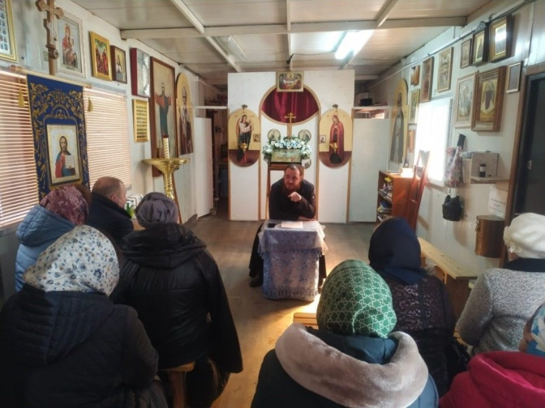
Праздник, посвящённый книге, очень важен и востребован. Активно принимают участие в нём как люди средних лет, старшего возраста, так и молодёжь. По традиции, празднование не ограничивается одним днём. В течение мартовских дней повсеместно проводятся различные просветительские, развивающие, духовно-нравственные мероприятия.
21 марта мероприятие ко Дню Православной книги прошло в нашем храме. Настоятель храма иерей Василий Яковлев в беседе с прихожанами сказал: «Чтение Священного Писания, святых отцов Церкви необходимо православному христианину всегда, особенно это важно в Великий Пост.
Читая труды святых отцов Церкви, мы постигаем основы духовной жизни, душа освобождается от дурных помыслов; посредством чтения формируется наш язык, человек учится говорить так, как положено в церковной среде.
Правило чтения простое: каждый день нужно читать по главе из Ветхого Завета, Нового Завета и Апостола».
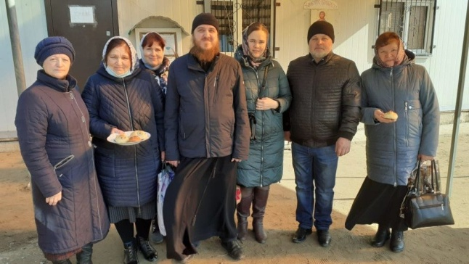
40 мучеников Севастийских
22 марта Святая Церковь чтит память сорока Севастийских мучеников. Сегодня настоятель храма Рождества Пресвятой Богородицы иерей Василий Яковлев совершил Божественную литургию Преждеосвященных Даров.
После богослужения прихожан угостили традиционной выпечкой — постными булочками в виде птичек.
Благовещение Пресвятой Богородицы
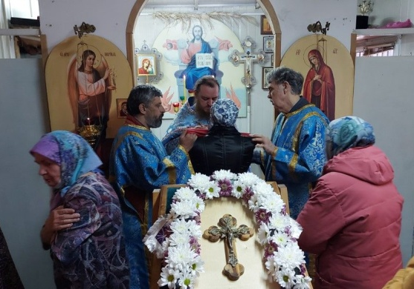
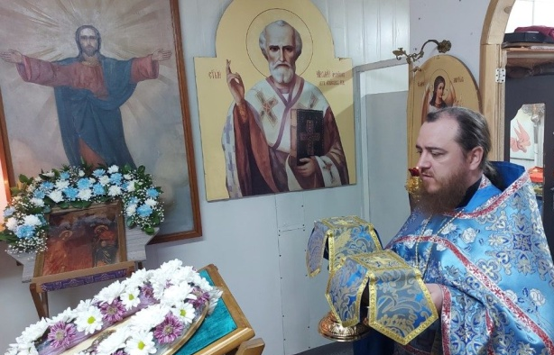
6 апреля в храме Рождества Пресвятой Богородицы иерей Василий Яковлев совершил всенощное бдение, которое состояло из великого повечерия с литией, утрени и 1-го часа. Утром 7 апреля в нашем храме были совершены часы, изобразительны, вечерня в соединении с Божественной литургией святителя Иоанна Златоуста. По окончании литургии о. Василий обратился к прихожанам с проповедью, в которой обратил внимание молящихся на такую христианскую добродетель, как кротость: «...Одно из качеств Пресвятой Богородицы — кротость. … Святые отцы говорят о кротости следующее: кротость — это когда ум человека покорен Богу, а сердце покорно уму. Кротость является основанием для смиренномудрия, крепкой веры и благодати Божией, которая почивает в этом человеке…».

Вопросы священнику Отвечает Иеромонах Иов (Гумеров)
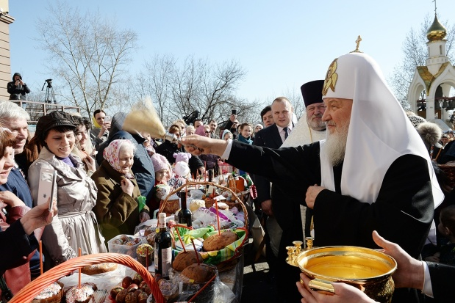
- Почему яйцо является символом Пасхи? Какое значение несет яйцо или оно является просто традицией, не несущей смыслового содержания?
Есть предание, что св. равноапостольная Мария Магдалина, дойдя с проповедью до Рима, преподнесла римскому императору Тиберию куриное яйцо со словами Христос Воскресе! Император, проявил сомнение в том, что кто-то может воскреснуть, так же как белое яйцо не может стать красным. В это время произошло чудо: белое яйцо стало окрашиваться в красный цвет. После этого христиане усвоили этот символ и стали красить на праздник Пасхи яйца. Из яйца рождается новая жизнь. Скорлупа изображает гроб, а красный цвет указывает одновременно на пролитую кровь Иисусом Христом за людей и на царское достоинство Спасителя (на востоке в древности красный цвет был царским).
- Кем и как установлен обычай на Пасху печь кулич из квасного теста и готовить творожную пасху. С какого времени христиане начали праздновать Пасху не по закону Моисееву, а по-своему?
Ветхозаветный пасхальный агнец – прообраз Иисуса Христа, принесшего Себя на Кресте в Жертву для спасения мира. «Пасха наша, Христос, заклан за нас» (1Кор.5:7). Название ветхозаветной пасхи происходит от евр. пэсах – проходить мимо, перескочить. Святые отцы изменили в слове две согласных (вместо phaska сделали pascha). В результате название новозаветной Пасхи приобрело другую этимологию: от греч. глагола pascho – страдать.
Пасха (Воскресение Христово) является первым среди христианских праздников не только по значению, но и по времени. Его торжествовали ученики с самого момента этого величайшего события и заповедали всем верующим. Св. апостолы установили время празднования христианской Пасхи: «Если кто, епископ, или пресвитер, или диакон святой день Пасхи прежде весеннего равноденствия с иудеями праздновать будет: да будет извержен от священного чина (Апостольские правила.1:7).
Обычай готовить к этому светлому празднику сладкий, сдобный высокий белый хлеб (кулич) и сладкое творожное кушанье в форме четырёхгранной пирамиды (в Требнике это яство названо – млеко огустевшее) возник не ранее 16 века.
- Почему нельзя в Пасху ездить на кладбище?
Святая Пасха является средоточием всего годичного богослужебного круга. Воскресение Христово знаменует победу над смертью и прообразует всеобщее воскресение. Поэтому когда мы в Пасху едем на кладбище, мы обнаруживаем не только духовную нечуткость, но и полное непонимание смысла спасительного христианского учения.
- Почему крестный ход в ночь Пасхи идет против часовой стрелки? Вообще, играет ли какую-то роль движение по часовой стрелке или против во время православных обрядов?
Совершая крестный ход, православные идут навстречу солнцу, так как Спаситель мира Иисус Христос по определению Церкви является Солнцем Правды. Мы идем навстречу нашему Господу.
По благословению иерея Василия Яковлева, настоятеля нашего храма Рождества Пресвятой Богородицы, на приходе началась работа по организации волонтерского движения.  Сегодня мы оказываем поддержку 10 семьям, среди них:  - три многодетные семьи;  - четыре семьи матерей-одиночек,  - две семьи бабушек – опекунов, на попечении одной из них – трое внуков в возрасте 2 – 7 лет.  Основные направления нашей деятельности:  - оказание семьям помощи продуктами питания;  - распространение среди подопечных приходской газеты и листовок о жизни нашего храма Рождества Пресвятой Богородицы;  - распространение православной литературы для взрослых и детей.  Основные ресурсы помощи:  - благотворительные средства;  - пожертвования продуктами наших прихожан. | Основная задача работы:  оказание поддержки семьям с детьми, оказавшимся в тяжёлом материальном положении.  оказание поддержки семьям с детьми, оказавшимся в тяжелом материальном положении.  «Милосердие и сострадание – это те главные ориентиры, соотнося с которыми свою жизнь, человек сможет сохранить не только себя как личность, но воссоздать на земле Царствие Божие, мир добра, красоты и справедливости». Св. Иоанн Кронштадский  Спасибо всем жертвователям за участие в добром деле!  «Думаю, что настал момент привлечения к волонтерской работе наших прихожан, добровольно изъявляющих свое желание заниматься делами милосердия, желающих быть благотворителями и участниками наших мероприятий и акций»  Координатор волонтерского движения:  Козютенко Светлана Ильинична  Телефон: 8 920 400 11 49  Архимандрит Иоанн (Крестьянкин):  «Милосердие выше девства, поста и молитвы. Милосердный, живущий по заповедям и без девства, есть подражатель Богу, Который говорит: будьте милосердны, как Я милосерд (Лк.6,36).»

Кладбище | Время | Священник | Кладбище | Время | Священник
с. Подгорное (мамон) | 12 - 00 | Иерей Олег Мартыненко | р-н Свердлова (сосна) | 15 - 00 | Иерей Вячеслав Адамов
Подгора  (ул. Подгорная) | 17 - 00 | Протоиерей Андрей Плугатырев | Техоснастка  (р-н 45 магазина) | 12 - 00 | Иерей Василий Гайков
Итальянское | 08 - 00 | Протоиерей Николай Давыдов | р-н Эсауловка (горгаз) | 13 - 00 | Иерей Михаил Гусарев
Панихиды на кладбищах на Радоницу 11 мая
Расписание богослужений в храме Рождества Пресвятой Богородицы
(ул. Малиновского, 54)

30 апреля (пятница) Великий Пяток
8-00 Царские часы. Вечерня с выносом Плащаницы
17-00 Утреня. Погребение Плащаницы

1 мая (суббота) Великая Суббота.
17-00 Освящение куличей
22-30 Исповедь.
23-30. Полунощница, Утреня и Литургия.
Освящение куличей

2 мая (воскресенье) Светлое Христово Воскресение. Пасха.

7 мая (пятница) Светлая седмица.
17-00 Вечернее богослужение

8 мая (суббота) Светлая седмица.
17-00 Всенощное бдение.

9 мая (воскресенье) Антипасха.
7-00 Исповедь
7-30 Литургия.

10 мая (понедельник)
Сайт нашего храма: rossosh-r-b.cerkov.ru

17-00 Вечернее богослужение

11 мая (вторник) Радоница. Поминовение усопших.
7-30 Исповедь
8-00 Литургия. Панихида.

14 мая (пятница)

18-00 Молебен с акафистом Божией Матери «Скоропослушница»

15 мая (суббота)
17-00 Всенощное бдение.

16 мая (воскресенье) Неделя святых жен-мироносиц
7-30 Исповедь
8-00 Литургия.

22 мая (суббота)
17-00 Всенощное бдение.

23 мая (воскресенье) Неделя о расслабленном.
7-30 Исповедь
8-00 Литургия

__________________________________________________________________________

Расписание богослужений в храме Всемилостивого Спаса

(ул. Василевского, 7б)

1 мая (суббота) Великая Суббота.
7-30 Исповедь
8-00 Литургия, освящение куличей.

8 мая (суббота) Светлая седмица.
7-30 Исповедь
8-00 Литургия
Сайт храма http://rossosh-centr.cerkov.ru/
21 мая (пятница)
17-00 Всенощное бдение
22 мая (суббота) Свт. Николая Чудотворца
7-30 Исповедь
8-00 Литургия
Сайт храма Россошанского благочиния:
http://ross-blag.blagochin.ru/

